第一课时人类对原子结构的认识 原子核外电子的运动特征
一、选择题(本题包括8小题)
1.如图是2p_{z}电子的电子云图，判断下列说法中不正确的是( )
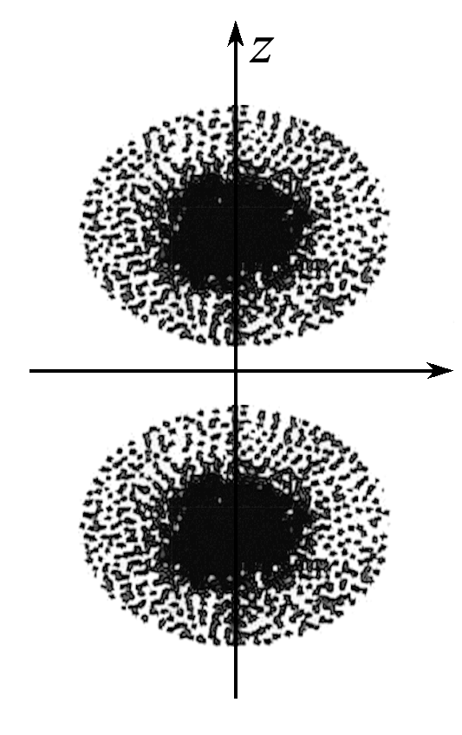
A．2p_{z}轨道上的电子在空间出现的概率分布是z轴对称
B．点密集的地方表明电子出现的机会多
C．电子先沿z轴正半轴运动，然后在负半轴运动
D．电子云图中的小点代表电子出现的概率
2.人们把电子云轮廓图称为原子轨道，下列有关说法错误的是( )
A．s电子的原子轨道都是球形的，2s电子比1s电子能量高且电子云比1s更扩散
B．p电子的原子轨道都是纺锤形的，每个p能级有3个原子轨道，它们相互垂直，能量相同
C．所有p轨道的形状相同，大小相等
D．处于同一原子轨道电子，自旋状态有两种
3．(2021·泉州高二检测)下列各组多电子原子的原子轨道能量高低比较中，错误的是( )
A．2s＜2p B．3p_{x}＜3p_{y}
C．3s＜3d D．4s＜4p
4．(2021·苏州高二检测)下列关于d轨道的说法错误的是( )
A．M层才开始出现d轨道
B．d轨道最早出现在第4周期元素
C．电子排布时，3d轨道能量高于4s轨道
D．d轨道有10种空间伸展方向
5．如图是s能级和p能级的原子轨道示意图，下列说法正确的是( )
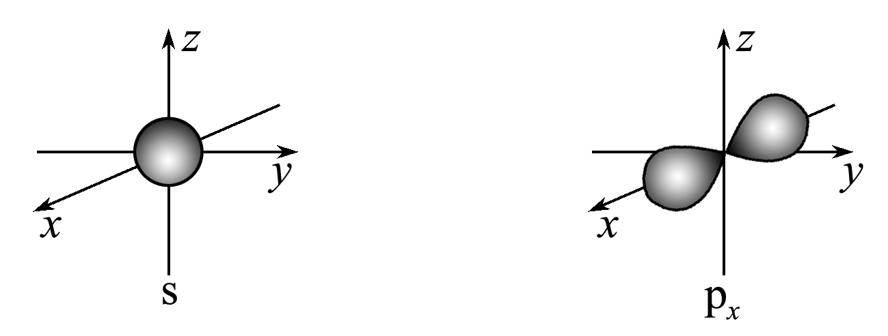
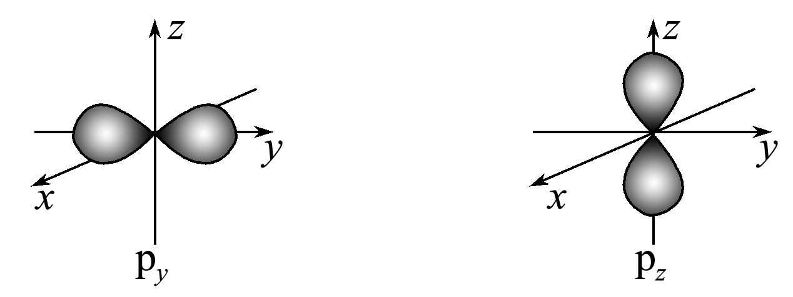
A．s能级和p能级的原子轨道形状相同
B．每个p能级都有6个原子轨道
C．s能级的原子轨道的半径与电子层序数有关
D．Na原子的电子在11个原子轨道上高速运动
6．(2021·南宁高二检测)下列说法正确的是( )
A．同一个电子层中s能级的能量总是大于p能级的能量
B．2s原子轨道半径比1s原子轨道半径大，说明2s的电子云中的电子比1s的多
C．第2电子层上的电子，不论在哪一个原子轨道上，其能量都相等
D．N电子层的原子轨道类型数和原子轨道数分别为4和16Ｋ
7．为揭示原子光谱是线状光谱这一事实，玻尔提出了核外电子的分层排布理论。下列说法中，不符合这一理论的是( )
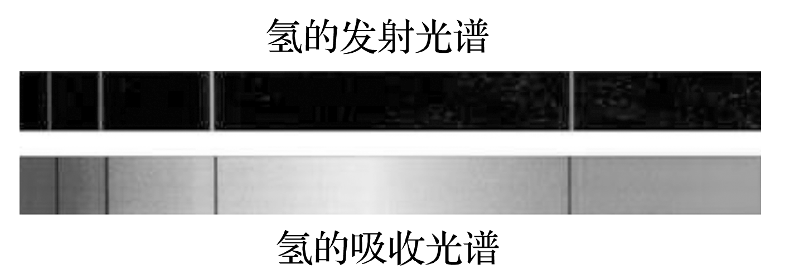
A．电子绕核运动具有特定的半径和能量
B．电子在特定半径的轨道上运动时不辐射能量
C．电子跃迁时，会吸收或放出特定的能量
D．揭示了氢原子光谱存在多条谱线
8．下列说法中正确的是( )
A．1s电子云呈球形，表示电子绕原子核做圆周运动
B．电子云图中的小点密度大，说明该原子核外空间电子数目多
C．ns能级的原子轨道示意图可表示为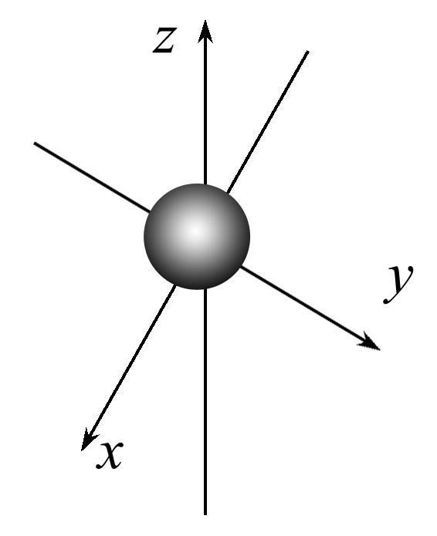
D．3d表示3d能级有3个轨道
二、非选择题(本题包括3小题)
9．回答下列问题：
(1)n＝2的电子层有________个能级，________种形状不同的电子云，有________个原子轨道，最多容纳________个电子。
(2)用相应的符号描述n＝2的所有的原子轨道______。
(3)基态K原子中，核外电子占据的最高电子层符号为
__________________________________________________，
占据该能层电子的电子云轮廓图的形状为________。
10．(2021·蚌埠高二检测)(1)已知A原子的最外层电子数是次外层电子数的2倍，则基态A原子中，电子运动状态有________种；电子占据的最高电子层符号为________，该电子层含有的能级数为________，该电子层含有________个原子轨道。
(2)比较下列多电子原子的原子轨道的能量高低。
①2s________3s ②2s________3d
③3p________3s ④4f________5d
⑤3d________4s ⑥3p_{x}________3p_{z}
11.(2021·邯郸高二检测)(1)处于一定空间运动状态的电子在原子核外出现的概率密度分布可用______形象化描述。
(2)对于排布在2s轨道上的电子，不能确定的是__________(填字母)。
a．电子所在的电子层 b．电子的自旋方向
c．电子云的形状 d．电子云的伸展方向
(3)O^{2－}核外有________种运动状态的电子。
素养提升
一、选择题(本题包括2小题)
12．隐形飞机是人们通过研究仿生学，并且应用了最新的技术和材料，终于在庞大的飞机上实现了隐形。军事上的 “隐形飞机”并非飞机真的隐形而是将钋涂于飞机表面，可以吸收和屏蔽雷达波和红外线辐射，从而达到隐形目的。该元素的原子核外电子层上的电子数目如下：2，8，18，32，18，6。
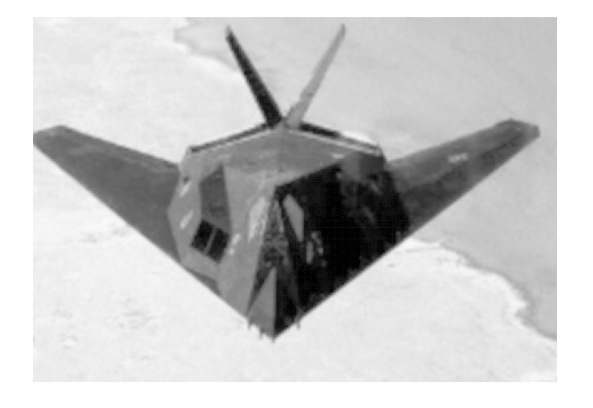
下列有关该元素原子核外电子排布的规律不正确的是( )
A．该原子原子核外有6个电子层
B．该原子的2s轨道的能量小于3s轨道的能量
C．该原子2s原子轨道上的所容纳的电子数少于3s轨道上所容纳的电子数
D．该原子n＝4的电子层上有4个能级和16个原子轨道
13．(2021·连云港高二检测)下列有关电子层和能级的叙述正确的是( )
A．M电子层共有s、p 2个能级，最多能容纳8个电子
B．第n电子层中有n个轨道
C．每个电子层上均有n个能级
D．任一电子层都有s、p能级，但不一定有d能级
二、非选择题(本题包括1小题)
14．回答下列问题：
(1)在基态多电子原子中，关于核外电子能量的叙述错误的是________(填字母，下同)。
a．最易失去的电子能量最高
b．同一个电子层上的不同能级上的原子轨道，能量大小不同
c．p轨道电子能量一定高于s轨道电子能量
d．在离核最近区域内运动的电子能量最低
(2)下列说法正确的是________。
A．一个原子轨道上只能有1个电子
B．处在同一原子轨道上的电子运动状态完全相同
C．处在同一电子层上的电子(基态)能量一定相同
D．处在同一能级中的电子(基态)能量一定相同
(3)比较下列多电子原子的原子轨道的能量高低。
①1s，3d__________；②3s，3p，3d__________；
③2p，3p，4p________；④3p_{x}，3p_{y}，3p_{z}________。
(4)基态铝原子核外电子云有________种不同的伸展方向，共有________种不同能级的电子，有________种不同运动状态的电子。

一、选择题(本题包括8小题)
1.如图是2p_{z}电子的电子云图，判断下列说法中不正确的是( )
A．2p_{z}轨道上的电子在空间出现的概率分布是z轴对称
B．点密集的地方表明电子出现的机会多
C．电子先沿z轴正半轴运动，然后在负半轴运动
D．电子云图中的小点代表电子出现的概率
【解析】选C。电子云是电子在一定区域内出现概率大小的图形，它并不是电子运动的实际轨迹(或轨道)，故C错；电子云的疏密表示了电子在该区域出现机会的多少，越密集，说明出现机会越多，故B对；观察该图可知A对；电子云图中的小点表示电子出现的概率，D对。
2.人们把电子云轮廓图称为原子轨道，下列有关说法错误的是( )
A．s电子的原子轨道都是球形的，2s电子比1s电子能量高且电子云比1s更扩散
B．p电子的原子轨道都是纺锤形的，每个p能级有3个原子轨道，它们相互垂直，能量相同
C．所有p轨道的形状相同，大小相等
D．处于同一原子轨道电子，自旋状态有两种
【解析】选C。不同电子层上的p轨道形状相同，但随着n增大，p轨道越来越大。
3．(2021·泉州高二检测)下列各组多电子原子的原子轨道能量高低比较中，错误的是( )
A．2s＜2p B．3p_{x}＜3p_{y}
C．3s＜3d D．4s＜4p
【解析】选B。同一电子层上原子轨道的能量高低为ns＜np＜nd，A、C、D正确，同一能级上各原子轨道的能量相同，3p_{x}＝3p_{y}，B错误。
4．(2021·苏州高二检测)下列关于d轨道的说法错误的是( )
A．M层才开始出现d轨道
B．d轨道最早出现在第4周期元素
C．电子排布时，3d轨道能量高于4s轨道
D．d轨道有10种空间伸展方向
【解析】选D。d轨道出现在M层，但最早出现在第4周期元素，电子排布时，3d轨道能量高于4s轨道，A、B、C正确；d轨道有5种空间伸展方向，D错。
5．如图是s能级和p能级的原子轨道示意图，下列说法正确的是( )
A．s能级和p能级的原子轨道形状相同
B．每个p能级都有6个原子轨道
C．s能级的原子轨道的半径与电子层序数有关
D．Na原子的电子在11个原子轨道上高速运动
【解析】选C。s轨道为球形，p轨道为纺锤形，A项错误；每个p能级只有3个原子轨道，B项错误；电子层序数越小，s能级的原子轨道的半径越小，C项正确；Na原子的电子在6个原子轨道上高速运动，D项错误。
6．(2021·南宁高二检测)下列说法正确的是( )
A．同一个电子层中s能级的能量总是大于p能级的能量
B．2s原子轨道半径比1s原子轨道半径大，说明2s的电子云中的电子比1s的多
C．第2电子层上的电子，不论在哪一个原子轨道上，其能量都相等
D．N电子层的原子轨道类型数和原子轨道数分别为4和16Ｋ
【解析】选D。同一电子层中，s能级的能量小于p能级的能量，A不正确；2s原子轨道半径比1s原子轨道半径大，说明2s电子在离核更远的区域出现的概率比1s电子的大，B不正确；当电子在同一电子层的不同能级上时，其能量不相同，C不正确；对于N电子层，n＝4，其轨道类型数为4，轨道数为n²＝4²＝16，D正确。
7．为揭示原子光谱是线状光谱这一事实，玻尔提出了核外电子的分层排布理论。下列说法中，不符合这一理论的是( )
A．电子绕核运动具有特定的半径和能量
B．电子在特定半径的轨道上运动时不辐射能量
C．电子跃迁时，会吸收或放出特定的能量
D．揭示了氢原子光谱存在多条谱线
【解析】选D。D选项的内容无法用玻尔理论解释。要解释氢原子光谱的多条谱线，需用量子力学所建立的量子数来描述核外电子的运动状态。
8．下列说法中正确的是( )
A．1s电子云呈球形，表示电子绕原子核做圆周运动
B．电子云图中的小点密度大，说明该原子核外空间电子数目多
C．ns能级的原子轨道示意图可表示为
D．3d表示3d能级有3个轨道
【解析】选C。A项，电子云表示电子在原子核外单位体积内出现概率的大小，1s电子云呈球形，表示1s电子在空间出现的概率分布呈球形对称，而不是表示电子做圆周运动；B项，电子云图中的小点仅表示电子在此区域出现的概率；C项，ns能级原子轨道为球形；D项，3d表示第三电子层上的d轨道。
二、非选择题(本题包括3小题)
9．回答下列问题：
(1)n＝2的电子层有________个能级，________种形状不同的电子云，有________个原子轨道，最多容纳________个电子。
(2)用相应的符号描述n＝2的所有的原子轨道______。
(3)基态K原子中，核外电子占据的最高电子层符号为
__________________________________________________，
占据该能层电子的电子云轮廓图的形状为________。
【解析】(1)第2电子层有2s、2p两个能级，有s、p 2种形状不同的电子云，有2s、2p_{x}、2p_{y}、2p_{z} 4个原子轨道，每个轨道最多容纳2个电子，所以n＝2的电子层最多容纳8个电子。(2)n＝2的原子轨道为2s、2p_{x}、2p_{y}、2p_{z}。 (3)K原子核外有四个电子层，N层上只有一个电子，占据4s轨道，电子云轮廓图为球形。
答案：(1)2 2 4 8 (2)2s、2p_{x}、2p_{y}、2p_{z}
(3)N 球形
10．(2021·蚌埠高二检测)(1)已知A原子的最外层电子数是次外层电子数的2倍，则基态A原子中，电子运动状态有________种；电子占据的最高电子层符号为________，该电子层含有的能级数为________，该电子层含有________个原子轨道。
(2)比较下列多电子原子的原子轨道的能量高低。
①2s________3s ②2s________3d
③3p________3s ④4f________5d
⑤3d________4s ⑥3p_{x}________3p_{z}
【解析】(1)A原子的最外层电子数是次外层电子数的2倍，则A原子为C原子，核外有6个电子，即核外有6种运动状态不同的电子，基态C原子核外电子共占据2个电子层，电子占据的最高电子层为L层，L层含有的能级数为2。s能级有1个原子轨道，p能级有3个原子轨道，所以L电子层共有4个原子轨道。(2)相同电子层上不同原子轨道能量的高低顺序：ns<np<nd<nf；不同电子层上形状相同的原子轨道能量的高低顺序：1s<2s<3s<4s…；电子层、能级均相同的原子轨道能量相等：3p_{x}＝3p_{y}＝3p_{z}；对于处在不同电子层的不同能级，电子排布的先后顺序为ns、(n－2)f、(n－1)d、np。
答案：(1)6 L 2 4
(2)①< ②< ③> ④< ⑤> ⑥ ＝
11.(2021·邯郸高二检测)(1)处于一定空间运动状态的电子在原子核外出现的概率密度分布可用______形象化描述。
(2)对于排布在2s轨道上的电子，不能确定的是__________(填字母)。
a．电子所在的电子层 b．电子的自旋方向
c．电子云的形状 d．电子云的伸展方向
(3)O^{2－}核外有________种运动状态的电子。
【解析】(1)电子在原子核外出现概率密度分布通常用电子云来形象化描述。(2)排布在2s轨道上的电子，在第2电子层的s轨道上，s能级的电子云形状为球形，不能确定电子的自旋方向。 (3)O^{2－}核外有10个电子，O^{2－}核外有几个电子就有几种运动状态，则O^{2－}核外有10种不同运动状态的电子。
答案：(1)电子云 (2)b (3)10
素养提升
一、选择题(本题包括2小题)
12．隐形飞机是人们通过研究仿生学，并且应用了最新的技术和材料，终于在庞大的飞机上实现了隐形。军事上的 “隐形飞机”并非飞机真的隐形而是将钋涂于飞机表面，可以吸收和屏蔽雷达波和红外线辐射，从而达到隐形目的。该元素的原子核外电子层上的电子数目如下：2，8，18，32，18，6。
下列有关该元素原子核外电子排布的规律不正确的是( )
A．该原子原子核外有6个电子层
B．该原子的2s轨道的能量小于3s轨道的能量
C．该原子2s原子轨道上的所容纳的电子数少于3s轨道上所容纳的电子数
D．该原子n＝4的电子层上有4个能级和16个原子轨道
【解析】选C。由该原子的核外电子层上的电子数目可以判断该元素原子核外有6个电子层，A正确；不同电子层上的s能级的能量随着电子层数的增大能量升高，B正确；s能级上最多容纳的电子数均为2，C错误；每一个电子层上的能级数等于电子层数，轨道数为电子层数的平方，D正确。
13．(2021·连云港高二检测)下列有关电子层和能级的叙述正确的是( )
A．M电子层共有s、p 2个能级，最多能容纳8个电子
B．第n电子层中有n个轨道
C．每个电子层上均有n个能级
D．任一电子层都有s、p能级，但不一定有d能级
【解析】选C。A项，M电子层有s、p、d三个能级，M电子层最多容纳的电子数为2n²＝2×3²＝18个。B项，第n电子层上有n²个原子轨道。C项，第n电子层共有n个能级即能级数＝n。D项K电子层只有s能级，不含有p能级。
二、非选择题(本题包括1小题)
14．回答下列问题：
(1)在基态多电子原子中，关于核外电子能量的叙述错误的是________(填字母，下同)。
a．最易失去的电子能量最高
b．同一个电子层上的不同能级上的原子轨道，能量大小不同
c．p轨道电子能量一定高于s轨道电子能量
d．在离核最近区域内运动的电子能量最低
(2)下列说法正确的是________。
A．一个原子轨道上只能有1个电子
B．处在同一原子轨道上的电子运动状态完全相同
C．处在同一电子层上的电子(基态)能量一定相同
D．处在同一能级中的电子(基态)能量一定相同
(3)比较下列多电子原子的原子轨道的能量高低。
①1s，3d__________；②3s，3p，3d__________；
③2p，3p，4p________；④3p_{x}，3p_{y}，3p_{z}________。
(4)基态铝原子核外电子云有________种不同的伸展方向，共有________种不同能级的电子，有________种不同运动状态的电子。
【解析】(1)能量越高的电子在离核越远的区域内运动，也就越容易失去，a项正确；多电子原子在第n层中不同能级的能量大小顺序为E(ns)＜E(np)＜E(nd)＜E(nf)，b项正确；同一电子层中的p轨道电子能量一定比s轨道电子能量高，但外层s轨道电子能量比内层p轨道电子能量高，c项不正确；离核越近，电子能量越低，d项正确。
(2)同一原子轨道上最多容纳2个电子，并且自旋方向相反，A、B项均不正确；电子的能量由电子层和能级共同决定，同一电子层(n相同)，根据能量的不同又分为不同的能级，所以同一电子层不同能级上的电子的能量不同，C项不正确；处在同一能级中的电子能量相同，D项正确。
(3)在多电子原子中，原子轨道能量的高低存在如下规律：①形状相同的原子轨道能量的高低：1s＜2s＜3s＜4s……，3d＜4d＜5d……；②相同电子层上原子轨道能量的高低：ns<np<nd<nf；③电子层和能级均相同的原子轨道的能量相等，如3p_{x}＝3p_{y}＝3p_{z}轨道的能量相等。
(4)s轨道只有1种伸展方向、p轨道有3种伸展方向，Al核外电子排布为1s²2s²2p⁶3s²3p¹，涉及3个s轨道、2个p轨道，因此其核外电子云(轨道)的伸展方向有4种；有5种不同能级的电子；核外13个电子的运动状态各不相同，因此核外有13种不同运动状态的电子。
答案：(1)c (2)D (3)①1s<3d ②3s<3p<3d
③2p<3p<4p ④3p_{x}＝3p_{y}＝3p_{z} (4)4 5 13

